第一章 物质及其变化

第三节 氧化还原反应

**第1课时 氧化还原反应**



（1）通过对化合价的分析,认识氧化还原反应的规律,并对常见的化学反应进行分类。

（2）基于化合价变化与电子转移的相关性,从微观上认识氧化还原反应的本质,能对其进行分析。



**【内容分析】**

本节包括两部分内容:氧化还原反应,氧化剂和还原剂。

教材首先设置了"思考与讨论",以初中学过的两个化学反应为载体,引导学生从三个方面（①得氧物质、失氧物质及其发生的反应,②反应前后元素化合价的变化情况,③氧化反应或还原反应与元素化合价升降的关系）进行分析,在此基础上,得出氧化还原反应的概念,并将物质发生氧化反应或还原反应与元素化合价升降联系起来。

然后,教材以Fe与CuSO4。的反应为例,将氧化还原反应的内涵从得氧、失氧扩展到反应前后有元素化合价发生变化,并说明元素化合价发生变化是氧化还原反应的重要特征。

最后,教材从微观角度引导学生认识氧化还原反应的本质,这是本节的重点内容。教材以Na与Cl2、H2与Cl2的反应为例,从原子结构的角度讨论氧化还原反应中电子得失、共用电子对偏移的情况,引导学生认识氧化还原反应中一定存在着电子转移,从而形成认识氧化还原反应的微观视角。同时,教材给出4种基本类型的反应与氧化还原反应的关系示意图,将依据不同标准对化学反应进行的分类有机地联系在一起,起到了帮助学生巩固概念和提高认识的作用。

本节内容的特点是概念多、抽象,理论性强。在呈现方式上,教材一方面注意初、高中的衔接, 结合具体的化学反应实例,以氧化还原反应概念的发展过程为线索,即"得氧、失氧→元素化合价升降→电子转移",从宏观视角（元素）到微观视角（电子),由表及里,环环相扣,逐步揭示氧化还原反应的本质,引导学生建构氧化还原反应的认识模型。另一方面,充分发挥氧化还原反应的社会价值,引导学生从化学的视角分析和解决实际问题,体会化学对人类文明和社会发展的促进作用。

**【教学重点和难点】**

重点:氧化还原反应相关概念。

难点:氧化还原反应相关概念间的联系。

**【教学流程】**

**【学习任务一】 宏观视角、学习氧化还原反应的特征**

**【思考与讨论】**(1)请根据初中学过的氧化反应和还原反应的知识,分析以下反应,完成下表。

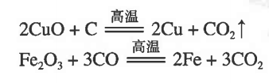

|  |  |  |
| --- | --- | --- |
| **物质** | **反应物** | **发生的反应（氧化反应或还原反应）** |
| **得氧物质** |  |  |
| **失氧物质** |  |  |

(2)请标出以上反应中各物质所含元素的化合价,比较反应前后价态有无变化。

(3)讨论:在以上反应中,物质发生氧化反应或还原反应,与物质所含元素化合价的升高或降低有什么关系?

【设计意图】通过以初中学过的两个化学反应为载体,引导学生从三个方面（①得氧物质、失氧物质及其发生的反应,②反应前后元素化合价的变化情况,③氧化反应或还原反应与元素化合价升降的关系）进行分析,在此基础上,得出氧化还原反应的概念,并将物质发生氧化反应或还原反应与元素化合价升降联系起来。

【思考与交流】下列两个反应是否属于氧化还原反应，如果是，请说明理由，并说一说你对氧化还原反应有什么新的认识？

qt_temp

C:/Users/XN1709/AppData/Local/Temp/qt_temp.b19324qt_temp

【设计意图】根据化学方程式分析给定化学反应的共同特点，引导学生关注反应中元素化合价的变化，阐明从化合价角度认识氧化还原反应的意义。

拓展练习

（1）H2O 、H2O2 氧元素化合价分别为\_\_\_\_\_\_\_、\_\_\_\_\_\_\_

（2）NaH、NH3氢元素化合价分别为\_\_\_\_\_\_\_\_、\_\_\_\_\_\_\_

（3）HCl、KClO3、ClO2中氯元素化合价分别为\_\_\_\_\_\_、\_\_\_\_、\_\_\_\_\_\_

（4）MnO2、KMnO4中锰元素化合价分别为\_\_\_\_\_\_\_、\_\_\_\_\_\_\_

（5）Fe3O4中铁元素化合价为\_\_\_\_\_\_

【设计意图】元素化合价变化是氧化还原反应的判断依据，准确判断元素化合价尤为重要，帮助学生复习回顾化合价的判断规律。

【评价任务一】

练习1：氧化还原反应的概念辨析

练习2：氧化还原反应得判断

**【学习任务二】微观视角，探究氧化还原反应的本质**

化合价升降是氧化还原反应的特征，那么氧化还原反应中元素的化合价为什么会发生变化呢，它的本质原因是什么？

【思考与交流1】（1）下列为一些原子的结构示意图，哪些原子容易失去电子，哪些原子容易得到电子？

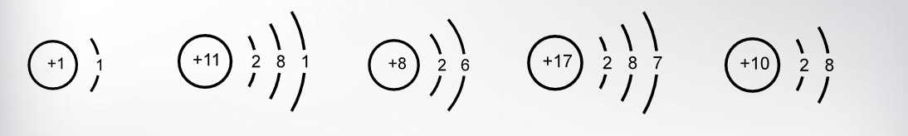

【思考与交流2】以钠在氯气中燃烧、氢气在氯气中燃烧生成氯化氢为例，结合原子结构分析引起化合价变化的根本原因？

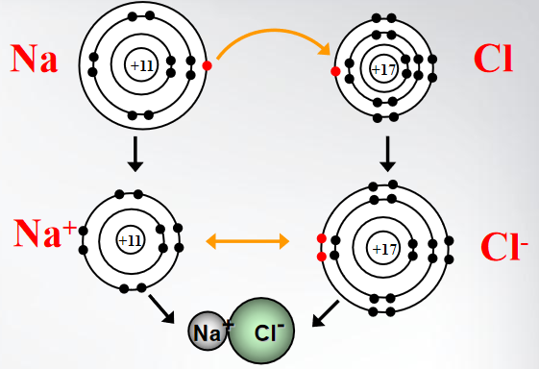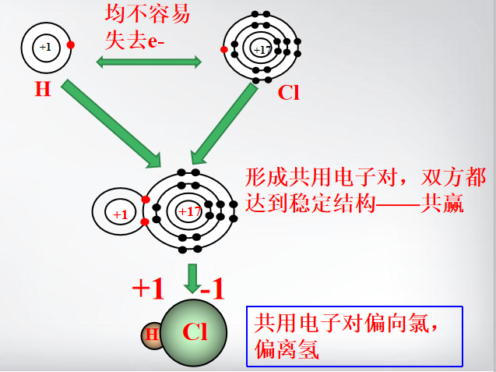

【设计意图】从微观角度引导学生认识氧化还原反应的本质,从原子结构的角度讨论氧化还原反应中电子得失、共用电子对偏移的情况,引导学生认识氧化还原反应中一定存在着电子转移,从而形成认识氧化还原反应的微观视角。

【小结】化合价变化的原因；电子转移、化合价升降、反应类型的关系。

【评价任务二】

练习：通过化学反应判断电子转移方向、数目和反应类型关系

**【学习任务三】宏观辨识，概括氧化还原反应与四大基本反应类型的关系**

【思考与交流】

（1）分析下列反应，从四大基本反应类型的角度进行分类，并指出哪些反应属于氧化还原反应。

（2）概括氧化还原反应与四大基本反应类型的关系，画出关系图。

C:/Users/XN1709/AppData/Local/Temp/qt_temp.I19324qt_temp qt_temp

qt_temp qt_temp

C:/Users/XN1709/AppData/Local/Temp/qt_temp.b19324qt_temp qt_temp

qt_tempqt_temp



【设计意图】根据给出的4种基本类型的反应，将依据不同标准对化学反应进行的分类有机地联系在一起，画出4种基本类型的反应与氧化还原反应的关系图,起到了帮助学生巩固概念和提高认识的作用。

【小结】

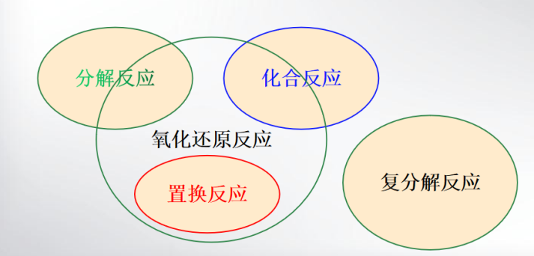

【评价任务三】

练习1：结合中国传统文化，判断氧化还原反应、

练习2：古诗词中包含的氧化还原反应判断

【归纳总结】

阅读教材P23科学史话—氧化还原反应概念的发展，人们对氧化还原反应的认识经过了几个发展阶段？

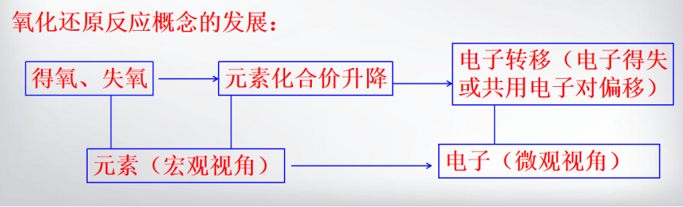

【设计意图】从宏观视角到微观视角概括氧化还原反应概念的三个发展阶段，揭示氧化还原反应的本质。

【课后活动】

氧化还原反应在工农业生产、科学技术和日常生活中的作用意义，例如：氧化还原反应在金属冶炼工业、化工产品（合成氨，工业制硝酸等）的生产、农业生产，化学电源的制造等方面的应用。请同学们查找有关资料加深对氧化还原反应的认识

【设计意图】通过了解氧化还原反应在各领域里的应用,引导学生学习和逐步掌握氧化还原反应对于他们今后参加生产、走向社会等都是有意义的。



【生活情景素材】

展示生活中发生氧化反应现象的一些图片，引入新课。

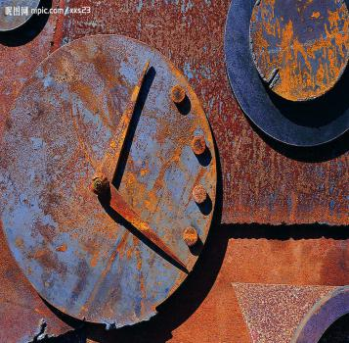

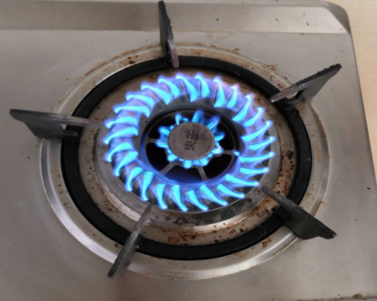

燃料燃烧、食物腐败、钢铁锈蚀

【问题情景素材】

1、教材P20**【思考与讨论】**(1)请根据初中学过的氧化反应和还原反应的知识,分析以下反应,完成下表。



|  |  |  |
| --- | --- | --- |
| **物质** | **反应物** | **发生的反应（氧化反应或还原反应）** |
| **得氧物质** |  |  |
| **失氧物质** |  |  |

(2)请标出以上反应中各物质所含元素的化合价,比较反应前后价态有无变化。

(3)讨论:在以上反应中,物质发生氧化反应或还原反应,与物质所含元素化合价的升高或降低有什么关系?

【使用建议】利用教材给出的思考与讨论，在给定的方程式基础上，引导学生由得失氧的角度过渡到从化合价的角度进一步认识氧化还原反应。

1. 【思考与交流】下列两个反应是否属于氧化还原反应，如果是，请说明理由，并说一说你对氧化还原反应有什么新的认识？

【使用建议】引导学生发现问题，从得失氧的角度定义氧化还原反应是片面的，从而得出元素化合价变化是氧化还原反应的重要特征。

1. 化合价升降是氧化还原反应的特征，那么氧化还原反应中元素的化合价为什么会发生变化呢，它的本质原因是什么？

【思考与交流1】下列原子结构示意图中，哪些原子容易得到电子，哪些原子容易失去电子？当原子最外层电子数为多少时达到稳定结构？

【思考与交流2】以钠在氯气中燃烧、氢气在氯气中燃烧生成氯化氢为例，结合原子结构分析引起化合价变化的根本原因？

【使用建议】深入学习的氧化还原反应的本质是这一节课的重点内容，利用上述问题引导学生从原子结构的角度探讨元素化合价升降的原因，并要总结好电子转移、化合价升降、反应类型三者的关系，这也是本节课的学习难点。

4、【思考与交流】

（1）分析下列反应，从四大基本反应类型的角度进行分类，并指出哪些反应属于氧化还原反应。

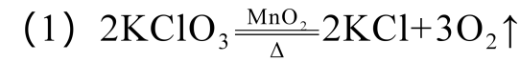（2）概括氧化还原反应与四大基本反应类型的关系，画出关系图。

C:/Users/XN1709/AppData/Local/Temp/qt_temp.Y12636qt_tempC:/Users/XN1709/AppData/Local/Temp/qt_temp.B12636qt_tempC:/Users/XN1709/AppData/Local/Temp/qt_temp.Z12636qt_temp

C:/Users/XN1709/AppData/Local/Temp/qt_temp.e12636qt_tempC:/Users/XN1709/AppData/Local/Temp/qt_temp.E12636qt_temp

C:/Users/XN1709/AppData/Local/Temp/qt_temp.F12636qt_tempC:/Users/XN1709/AppData/Local/Temp/qt_temp.f12636qt_temp

C:/Users/XN1709/AppData/Local/Temp/qt_temp.W12636qt_temp

【使用建议】通过列举常见的化学反应（以方程式呈现），对氧化还原反应的进行判断，并且从分类的角度概括氧化还原反应与四大基本反应类型的关系。

【练习素材】

拓展练习（1）H2O 、H2O2 氧元素化合价分别为\_\_\_\_\_\_\_、\_\_\_\_\_\_\_

（2）NaH、NH3氢元素化合价分别为\_\_\_\_\_\_\_\_、\_\_\_\_\_\_\_

（3）HCl、KClO3、ClO2中氯元素化合价分别为\_\_\_\_\_\_、\_\_\_\_、\_\_\_\_\_\_

（4）MnO2、KMnO4中锰元素化合价分别为\_\_\_\_\_\_\_、\_\_\_\_\_\_\_

（5）Fe3O4中铁元素化合价为\_\_\_\_\_\_

评价任务一

1、下列有关氧化还原反应说法错误的是（ ）

A、氧化还原反应前后一定有氧的得失

B、元素化合价升高的反应是氧化反应

C、元素化合价的升降是氧化还原反应的重要特征

D、实现Cu2+→Cu的化学反应一定是氧化还原反应

2、（教材P25习题6）下列反应中,属于氧化还原反应的是（ ）

A.CaCO3+2HCl==CaCl2+CO2↑ +H2O

B.CaO+H2O==Ca(OH)2

C.WO3+3H2 qt_tempW+3H2O

D.CaCO3 qt_tempCaO +CO2↑

答案：A、C

评价任务二

练习、下列反应中，电子转移方向、数目和反应类型正确的是（ ）

A.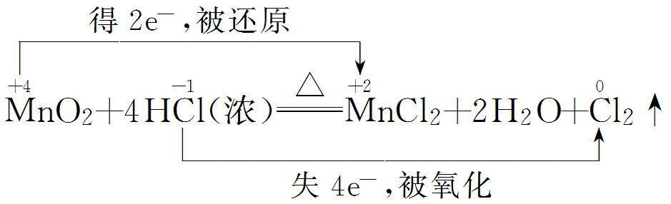 B.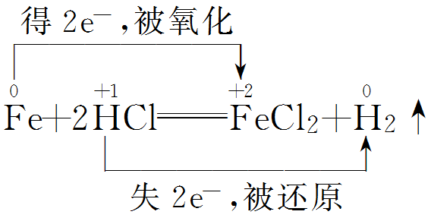

C.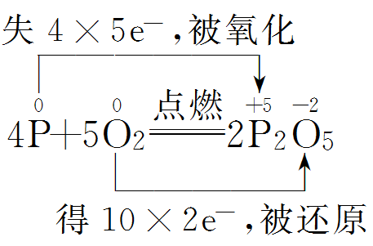 D.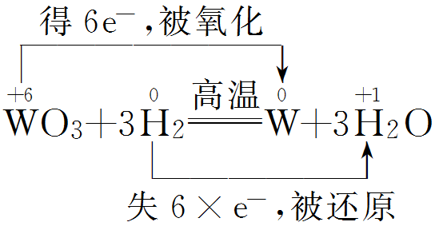

答案：C

评价任务三

1、东晋炼丹价葛洪的《抱朴子》里记载“丹砂（HgS）烧之成水银，积变又还原成丹砂”，这句话里没有涉及的反应类型有（ ）

A、分解反应 B、化合反应 C、置换反应 D、氧化还原反应

2、下列诗句中不涉及氧化还原反应是（ ）

A、野火烧不尽，春风吹又生 B、春蚕到死丝方尽，蜡炬成灰泪始干

C、日照香炉生紫烟，遥看瀑布挂前川 D、爆竹声中一岁除，春风送暖人屠苏

答案：C、C